电子科技大学2022-2023学年第2学期期中考试试卷
考试科目： 微积分II 考试形式： 闭卷 考试日期： 2023年 5 月 13 日
本试卷由 八 部分构成，共 2 页。考试时长： 90 分钟
成绩构成比例：平时成绩 50 %，期末成绩 50 % ，备注： 不使用计算器

一、单项选择题（每小题3分, 共15分）
1.记A: 二元函数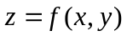在点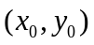可微, B: 二元函数在点有一阶连续偏导数, 则（ B ）
(A)A是B是充分条件; (B)A是B的必要条件;
(C)A是B的充分必要条件; (D)A和B没有必然的关系.
2. 设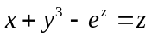,则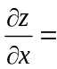 ( D )
(A)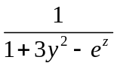; (B)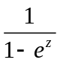; (C)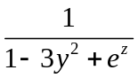; (D)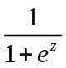.
3.设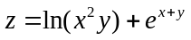,则梯度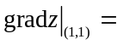（ A ）
(A)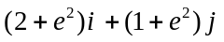; (B)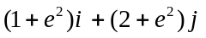;
(C)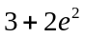; (D)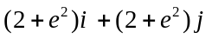.
4.设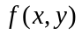为连续函数,则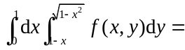( A )
(A)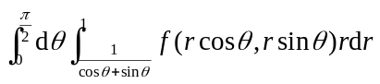; (B)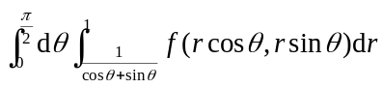;
(C)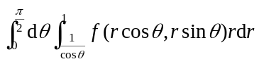; (D)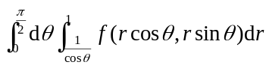.
5.设区域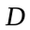由直线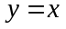、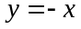和曲线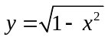围成,则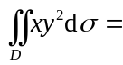( D )
(A); (B)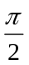; (C)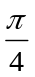; (D)0.
二、填空题(每小题3分, 共15分)
1. 极限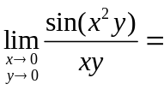 0 .
2.函数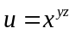在点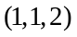处的全微分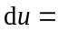 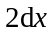 .
3.曲线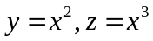在处的切向量为 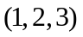或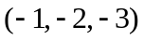 .
4.设曲线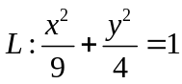的周长为, 则积分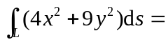 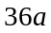 .
5.函数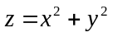在点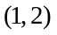处沿从点到点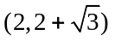的方向的方向导数为
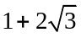 .
三、(14分)设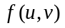具有二阶连续偏导数, 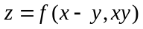, 求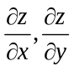和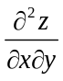.
解: 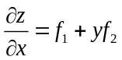（4分）,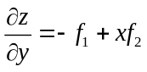 （4分）
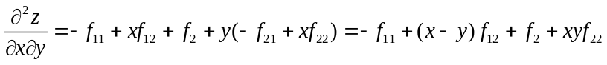（6分）
四、(14分)讨论函数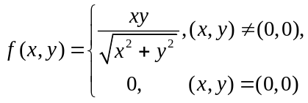在点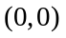的可微性.
解: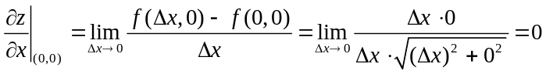 （4分）
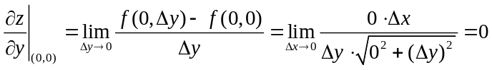（1分）
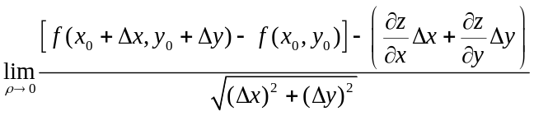（3分）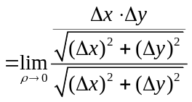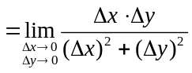（3分）,令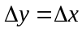,则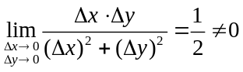,所以函数在不可微.（3分）
五、(12分)计算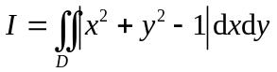, 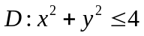.
解: 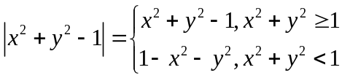,从而区域被分为:
x
y
O
1
2
D₁
D₂
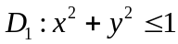,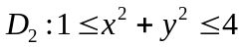（1分）,如右图所示.
从而, 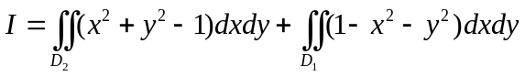（2分）
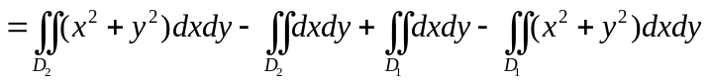
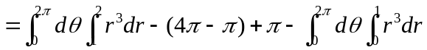（5分）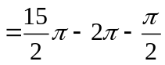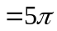（4分）
六、(12分)设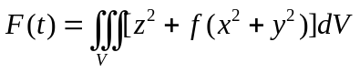, 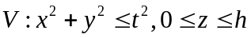, 在上连续, 求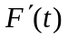.
解: 利用柱坐标, 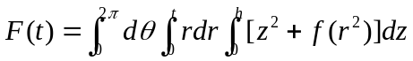（6分）
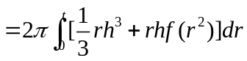（2分）
从而: 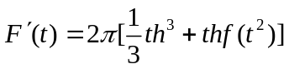（4分）
七、(10分)若点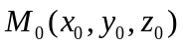是光滑曲面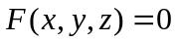上与原点相距最近的点, 试证过点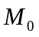的法线必过原点.
证明: 点是光滑曲面上与原点相距最近的点,则是函数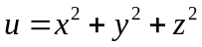在条件下的最小值点. （2分）
令（2分）,则
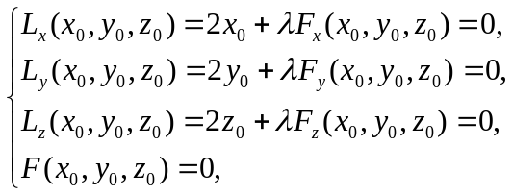
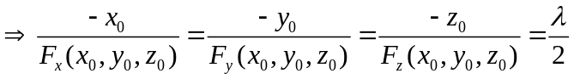（2分）
而过的法线方程为: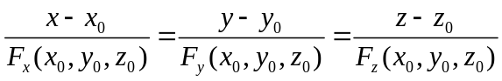 （4分）,
所以过点的法线必过原点.
八、(8分) 设为椭球面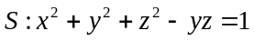上的动点, 若在点处的切平面与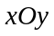面垂直, 求点的轨迹, 并计算曲面积分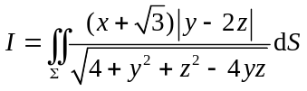, 其中是椭球面位于曲线上方的部分.
解: 椭球面在点处的法向量为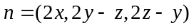（1分）, 记平面的法向量为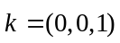, 由在点处的切平面垂直于平面知: 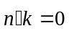, 即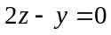（2分）, 所以点的轨迹曲线为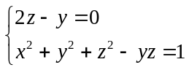,或者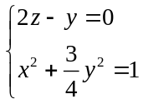.（1分）
记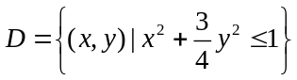（1分）, 的方程为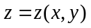,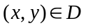,
又记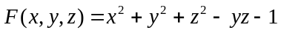,则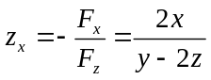,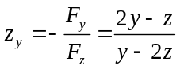,
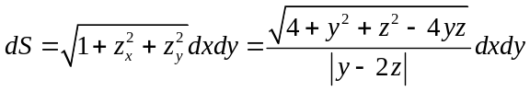（2分）
所以 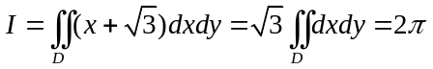.（1分）

